УВАЖАЕМЫЕ ЖИТЕЛИ!

В связи с угрозой распространения на территории Свердловской области, а в частности в г. Заречном новой коронавирусной инфекции (2019-nCoV), в соответствии с указом Губернатора Свердловской области от 18.03.2020 № 100-УГ, ООО УК «Ленинградская» с 30.03.2020 г. не принимает наличный и безналичные платежи в офисе по адресу: г. Заречный, ул. Ленинградская 27 оф. 3.
Оплатить коммунальные платежи вы можете через: (без комиссии)
- Сбербанк онлайн
- Кассы ЕРЦ Финансовая Логистика (адреса: Ленинградская д.9, Курчатова д. 17, Кузнецова д.9)
- Через личный кабинет абонента rc-online.ru
- В кассе СКБ-Банка
ООО «УК Ленинградская»

Регистрация на сайте rc-online.ru
- В любом браузере (адресная строка) набираем rc-online.ru
- 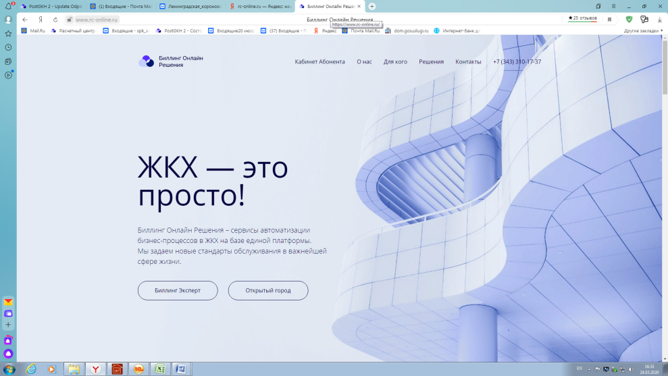
- Кабинет абонента – Регистрация
- 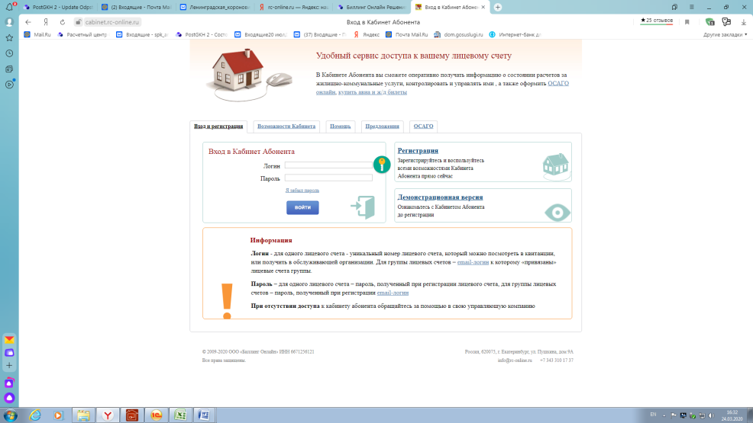
- 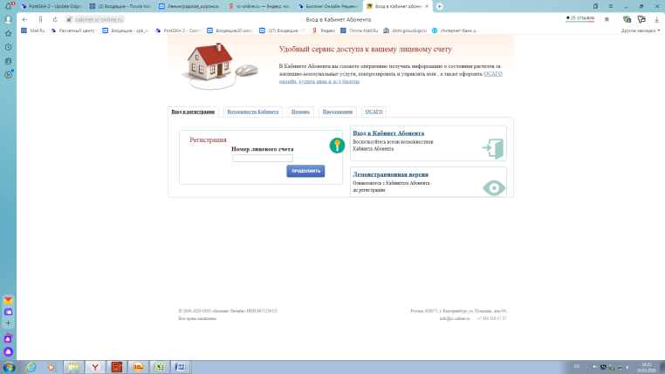
- Заносим номер лицевого счета из квитанции – регистрируемся, Логин будет Ваш лицевой счет, пароль программа присвоит автоматически.
- По всем вопросам обращайтесь по телефону: /34377/7-52-33

